湖北省黄冈市黄梅县实验中学2010-2011年八年级上学期
第二次考试
数学试题
一、填空题（每空3分，共24分）
1、$\sqrt[3]{−\text{125}}=$ ；$\sqrt{\text{81}}$的平方根是 ；若$\sqrt{{\left(2m−1\right)}^{2}}=5，则m=$ .
2、已知$\sqrt[3]{1−a^{2}}=1−a^{2}，则a=$ .
C
O
D
B
A
第5题图
3、函数$y=\frac{\sqrt{2x−1}}{1−x}\text{中自变量}x$取值范围是 .
4、若A（x₁，y₁），B（x₂，y₂）是$y=\text{kx}+1$图象上的一点，且$x_{1}>x_{2}$，$y_{1}<y_{2}$，则$y=\text{kx}+1$的图象经过 象限.
5、如图，在△ABC中，∠ABC，∠ACB的平分线交于点O，OD⊥BC于D，如果AB=25cm，BC=20cm，AC=15cm，且S_{△ABC}=150cm²，那么OD= cm.
6、如图，点P在∠AOB内，且OP=15cm，点E、F是OA、OB上任意一点，若∠AOB=30°，则△PEF的周长最小值是 cm.
A
O
P
B
·
第6题图
二、选择题（每小题3分，共30分）
7、下列图形中，是轴对称图形是（ ）
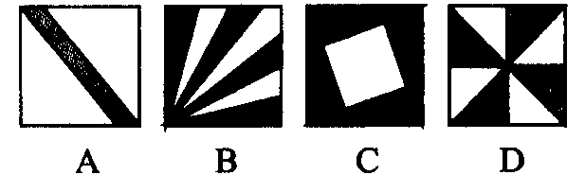

C
D
B
A
4
1
2
3
8、如图，下列条件能保证△ABC≌△ADC的是（ ）
①AB=AD，BC=DC；②∠1=∠3，∠4=∠2；③∠1=∠2，∠4=∠3；
④∠1=∠2，AB=AD；⑤∠1=∠2，BC=DC.
A．①②③④⑤ B．①②③④ C．①③④ D．①③④⑤
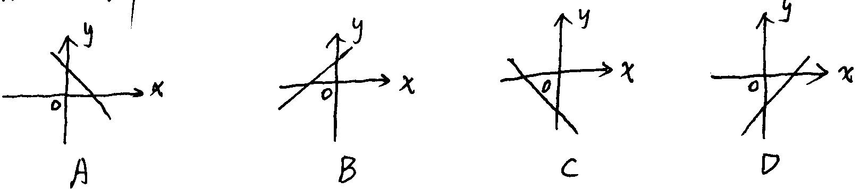
9、直线$y=\text{ax}+b$经过第一、二、四象限，则直线$y=\text{bx}−a$的图象只能是图中的（ ）

10、将直线$y=−2x+1$先向下平移3个单元长度，再向右平移3个单位长度得到的直线解析式为（ ）
A．$y=−2x−2$ B．$y=−2x+4$ C．$y=−2x−8$ D．$y=−2x+\text{12}$
11、如图，在△ABC中，AB=AC，DE为边AB的垂直平分线，D为垂足，交AC于点F，交BC的延长线于点E，∠A=50°，AB+BC=16cm，则△BCF的周长和∠EFC分别等于（ ）
D
B
F
E
C
A
A．16cm，40° B．8cm，50°
C．24cm，50° D．8cm，40°
12、向如图瓶子里注满水，水的高度h与时间t的函数图象大致是（ ）
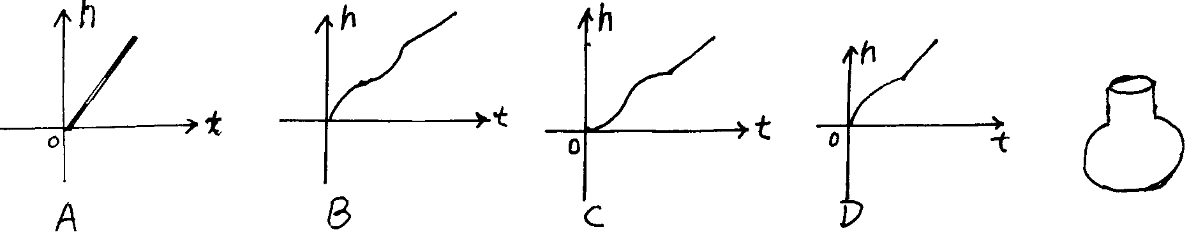

13、下图分别给出了变量x与y之间的对应关系，其中y是x的函数是（ ）
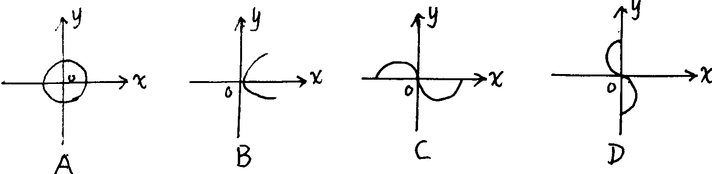

14、若a是大于$−1$的负数，且$b=\sqrt[3]{a}$，则a与b的关系是（ ）
A．$a>b$ B．$a<b$ C．$a=b$ D．不能确定
O
D
Q
P
C
E
A
B
15、如图，C为线段AE上一动点（不与A、E重合），在AE同侧分别作
正三角形ABC和正三角形CDE，AD与BE交于点O，AD与BC交于点P，BE与CD交于点Q，连结PQ，以下五个结论：①AD=BE；②PQ∥AE；③AP=BQ；④DE=DP；⑤∠AOB=60°其中完全正确的是（ ）
A．①②③④ B．②③④⑤ C．①③④⑤ D．①②③⑤
16、一次函数$y=\text{kx}+b$，当$−3$≤x≤1时，对应的y的取值为1≤y≤9，则k·b的值为（ ）
A．14 B．$−6$ C．$−4$或21 D．$−6$或14
三、解答题（共66分）
17、计算（每小题5分，共10分）
（1）$−2^{2}+\sqrt{\text{36}}+\sqrt[3]{\frac{3}{\text{64}}−2}$

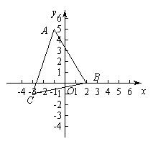
（2）$\sqrt[3]{5−\frac{\text{10}}{\text{27}}}+\sqrt{1\frac{7}{9}}+\left|3−\sqrt{\text{10}}\right|$
18、（10分）如图，已知平面坐标系中，A（$−1$，5），
B（2，0），C（$−3$，$−1$）.
（1）求出△ABC的面积；
（2）写出A、B、C三点关于$y=3$的直线对称点A₁、
B₁、C₁的坐标；
（3）在y轴上找一点P，使PA+PC最短，求出P点坐标.

19、（10分）如图，在△ABC中，AD为BC上的中线，E为AC的一点，BE与AD交于点F，若AE=EF. 求证：AC=BF.
A
E
F
C
B
D

20、（10分）已知A=$\sqrt[4x−y−3]{x+2}是x+2$的算术平方根，B=$\sqrt[3x+2y−9]{2−y}是2−y$的立方根，求A+B的立方根.

21、（12分）已知直线$y=\frac{1}{2}x+\frac{k}{2}−3和y=−\frac{1}{3}x+\frac{4k}{3}+\frac{1}{3}$的交点在第四象限.
（1）求k的取值范围；
（2）若k为非负整数，△PAO是以OA为底的等腰三角形，点A的坐标为（2，0），点P在直线$y=\frac{1}{2}x+\frac{k}{2}−3$上，求P点的坐标.

22、（14分）某土产公司组织20辆汽车，装运甲、乙、丙三种土特产共120吨去外地销售，按计划20辆车都要装运，每辆汽车只能装运同一种土特产，且必须装满，根据下表提供的信息，解答下列问题：
土特产种类 | 甲 | 乙 | 丙
每辆汽车运载量 | 8 | 6 | 5
每吨土特产获利 | 12 | 16 | 10
（1）设装运甲种土特产的车辆数为x，装运乙种土特产的车辆为y，求y与x的函数解析式；
（2）如果运每种土特产的车辆都不少于3辆，那么车辆的安排方案有几种？并写出每种安排方案；
（3）若使此次销售获利最大，应采用（2）中哪种方案，并求出最大利润值.

数学答题卡

一、填空题（每空3分，共24分）
1、 2、 3、
4、 5、 6、
二、选择题（每小题3分，共30分）
题号 | 7 | 8 | 9 | 10 | 11 | 12 | 13 | 14 | 15 | 16
答案
三、解答题（共66分）
17、（每小题5分，共10分）
（1）

（2）

18、（10分）
（1）

（2）

（3）

A
E
F
C
B
D
19、（10分）

20、（10分）

21、（12分）
（1）

（2）

22、（14分）
（1）

（2）

（3）

参考答案

1、$−5$；$±3$；$−2$或3 2、$±1或±\sqrt{2}或0$ 3、$x≥\frac{1}{2}且x≠1$
4、第一、二、四 5、5cm 6、15cm
7—11、BCBBA 12—16、CCADD
17、（1）$\frac{3}{4}$ （2）$\sqrt{\text{10}}$
18、（1）24 （2）A₁（$−1$，1），A₂（2，6），A₃（$−3$，7） （3）P（0，$\frac{7}{2}$）
19、证明：延长AD至G，使DG=AD，连结BG，在△BDG和△CDA中，
$\begin{aligned}\left\{\text{BD}=\text{CD} | \right.\left\{∠\text{BDG}\text{=∠}\text{CDA} | \right.\end{aligned}$ ∴△BDG≌△CDA ∴BG=AC，∠CAD=∠G
又∵AE=EF ∴∠CAD=∠AFE 又∠BFG=∠AFE ∴∠CAD=∠BFG
∴∠G=∠BFG ∴BG=BF ∴AC=BF
20、1
21、（1）解方程组$\begin{aligned}\left\{y=\frac{1}{2}x+\frac{k}{2}−3 | \right.\end{aligned}$ 得：$\begin{aligned}\left\{x=k+4 | \right.\end{aligned}$
∴直线$y=\frac{1}{2}x+\frac{k}{2}−3和y=−\frac{1}{3}x+\frac{4k}{3}+\frac{1}{3}$的交点坐标为（$k+4$，$k−1$）
∵它们的交点在第四象限 ∴$\begin{aligned}\left\{k+4>0 | \right.\end{aligned}$ 解得：$−4<k<1$
（2）∵k为非负整数，且$−4<k<1$ ∴$k=0$，则直线为：$y=\frac{1}{2}x−3$
而O（0，0，），A（2，0） ∴点P的横坐标为1
代入$y=\frac{1}{2}x−3$中得：$y=\frac{1}{2}×1−3=−\frac{5}{2}$ ∴P（1，$−\frac{5}{2}$）
22、（1）设装运甲种土特产的车辆为x，乙种土特产的车辆为y，则运丙种土特产的车辆为（$\text{20}−x−y$），依题意可列$8x+6y+5\left(\text{20}−x−y\right)=\text{120}$，
整理得：$y=−3x+\text{20}\left(0≤x≤\text{20}\right)$
（2）依装运每种土特产的车辆不少于3辆，可列：
$\begin{aligned}\left\{x≥3 | \right.\left\{−3x+\text{20}≥3 | \right.\end{aligned}$ 解得：$3≤x≤5\frac{2}{3}$ ∵ x为整数
∴x的取值为3、4、5.
故方案有：
一、甲3辆，乙11辆，丙6辆；
二、甲4辆，乙8辆，丙8辆；
三、甲5辆，乙5辆，丙10辆；
（3）设销售获利W（万元），依题可列：
$$W=\text{12}×8x+\text{16}×6\left(−3x+\text{20}\right)+\text{10}×5×2x=−\text{92}x+\text{1920}$$
∵k=$−\text{92}<0$，W随x的增大而减小 ∴当x=3时，W最大
W_{大}=1644（万元）

